Лекція №6. Електромагніти постійного струму

В електромагнітах постійного струму магнітний потік створю-ють обмоткою постійного струму. Дія таких електромагнітів не зале-жить віднапрямку струму в обмотці. Вони найбільш економічні, і за-вдяки великій розмаїтості конструктивного виконання їх можна при-стосовувати до різних умов роботи і різних характерів навантажень; їх використовують як привід для здійснення необхідного переміщення.
Прикладом подібних електромагнітів є тягові, що призначені для конкретної механічної роботи при переміщенні тих чи інших робочих органів: електромагнітні муфти зчеплення і гальмування і гальмові електромагніти, електромагніти, що приводять в дію контакт-ні пристрої в контакторах і автоматичних вимикачах; електромагніти реле, датчиків, регуляторів та інших пристроїв.

6.1. Тягова характеристика електромагніту
Тягова характеристика (статична) являє собою залежність електромагнітної сили від робочого зазору для різних постійних значень напруги, підведеної до обмотки, чи струму в обмотці: Р_{ем} = = f(δ) при U = const чи Р_{ем} = f(δ) при i = const.
У найпростішому випадку, коли можна знехтувати розсіюван-ням і магнітним опором сталі (R_{мΣ} = R_{δ}), вважаючи поле в робочому зазорі рівномірним, застосувавши формулу
для його провідності, формулу Максвела
для електромагнітної тягової характеристики одержимо залежність
де
6.2. Протидіючі зусилля електромагніта
Протидіючі зусилля (навантаження) електромагніта являють собою залежність протидіючих сил ( у загальному випадку приведених до точки прикладення електромагнітної сили) від робочого зазору Р_{п} = = f(δ). На рис.6.1 ця залежність наведена у вигляді двох пружин, що вступають у дію.

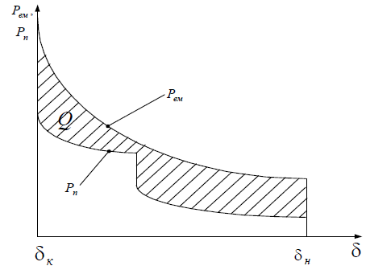
Рис.6.1. Протидіюча характеристика Р_{п} = f(δ)
і тягова характеристика Р_{ем} = f (δ)

Зіставлення протидіючої і тягової характеристики дає змогу зробити висновок (попередньо, без урахування динаміки) щодо працездатності електромагніта. Для нормального спрацьовування електромагніта необхідно, щоб тягова статична характеристика, побудована при I_{ср}= const на всьому діапазоні зміни ходу якоря, проходила вище протидіючої; для чіткого відпускання (повернення), навпаки, тягова характеристика, побудована при I_{відп} = const, має проходити нижче протидіючої.
Час спрацьовування електромагніта – це час із моменту подачі сигналу на обмотку електромагніта до переходу якоря в його кінцеве положення. За інших рівних умов воно є функцією початкової протидіючої сили Р_{пп} і заштрихованої площі Q на рис.22.
До основних параметрів електромагніта належать наступні:
Гранична потужність, споживана електромагнітом, може обме-жуватися як величиною припустимого нагрівання його обмотки, так (у деяких випадках) і умовами живлення кола обмотки електромагніта.
Коефіцієнт запасу (К_{з}). У більшості випадків МРС рухання можна вважати рівною МРС спрацьовування електромагніта. Відно-шення МРС, що відповідає сталому значенню струму (I_{ст}), до МРС спрацьовування (відповідно до струму спрацьовування I_{спр}) (рис.10.2) називають коефіцієнтом запасу:
Параметр спрацьовування являє собою мінімальне значення струму чи напруги, за якого відбувається спрацьовування електро-магніта (переміщення якоря від δ_{н} до δ_{к}).
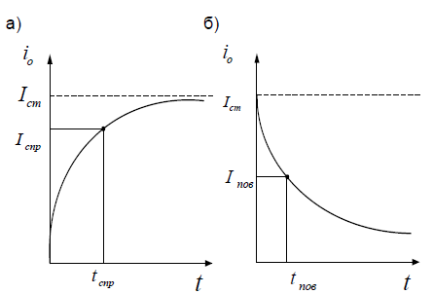
Рис.10.2. Струм в обмотці електромагніта (i_{о}) при включенні (а) і виключенні (б)

Параметр відпускання (повернення). Відповідно максималь-не значенняструму чи напруги, за якого якір повертається до вихідного положення.
Коефіцієнт повернення (К_{пов}) – це відношення МРС, при якому відбувається повернення якоря в первісне положення, до МРС спрацьовування називається коефіцієнтом повернення електромагніта:
де I_{пов} – струм повернення електромагніта.
Для звичайних електромагнітів коефіцієнт повернення завжди менше одиниці.
При включенні електромагніта на напругу струм в обмотці змінюється в часі, причому закон зміни струму буде різним: один – до початку руху якоря, другий – інший, коли якір рухається. Тому розрізняють час зрушення якоря і час його руху. Розгляд цих процесів виконують окремо.
На рис.10.3 наведена залежність струму для ненасиченого елект-ромагніта постійного струму. До початку руху якоря (при початковому зазорі) струм змінюється за експонентою з електромагнітною постій-ною часу τ_{е.п.}
Після закінчення зрушення t_{зр} починається рух якоря і струм змінюється за кривою «ab», що відповідає часу руху t_{р}. Точка b, що лежить на кривій 2, відповідає часу спрацьовування t_{спр}. Після зупинки якоря струм змінюється за експонентою 2 з постійною часу τ_{е.к.}
При включенні електромагніта на напругу U_{o} рівняння має вид:
Представимо потокозчеплення як де L_{д} – динамічне значення індуктивності електромагніта. Тоді
У першій стадії включення (ділянка О–а, що на рис.24) індуктивність L_{д} = L можна вважати незмінною, тому що повітряний зазор (δ = δ_{п}) і його магнітний опір постійний, а магнітопровод звичайно ненасичений і його магнітний опір можна вважати як таким, що дорівнює нулю.
Вирішення його при початковій умові t=0,
де τ_{еп} – початкова постійна часу τ_{еп} = L / R.
На ділянці «аb» (рис.6.3) відбувається рух якоря, при цьому струм у обмотці зазвичай зменшується.
Якщо якір рухається, то індуктивність уже не є постійною – вона збільшується. У цьому випадку завдяки електромагнітній індукції в обмотці наводиться проти – ЕРС руху, що зменшує діючу напругу яка і призводить до зниження струму:
де τ_{ек} – кінцева постійна часу τ_{ек} = L_{к} / R, L_{к} >L.
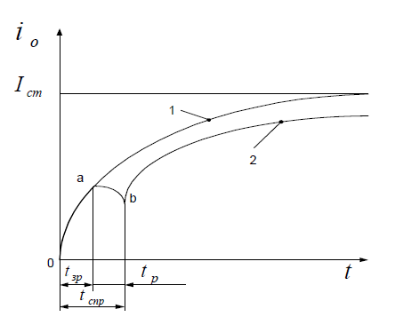
Рис.6.3. Залежність струму котушки електромагніта від часу його
включення, де t_{зр} – час зрушення електромагніта; t_{р} – час руху; t_{спр} – час спрацьовування; I_{ст} – стале значення струму

Питання до самоперевірки
1. Що називається протидіючою (механічною) і тяговою характеристикою електромагніта?
2. Перелічіть основні параметри електромагніта.
3. Проаналізуйте основні фактори, що впливають на час спрацьовування електромагніта.
4. Проаналізуйте вплив на контактну систему розташування тягової характеристики електромагніта нижчою протидіючої.
5. Дайте визначення “коефіцієнта запасу” як одного з основних параметрів електромагніта.
6. Охарактеризуйте потужність, котру споживає електромагніт, як один з основних параметрів електромагніта.

